تاریخ محلی مسجد سلیمان
یاسمن حیدر خانی
بهار94

مقدمه
در این مقاله شرح مختصری از تاریخ محلی شهرستان مسجدسلیمان آورده شده است،با استفاده از روش مصاحبه و پرسش و پاسخ واستفاده از کتاب“تاریخ مسجد سلیمان“(تاریخ تحولات صنعت نفت) از دانش عباس شهمنی گردآوری شده است.ضمنآ اوضاع طبیعی،سیاسی،اجتماعی،فرهنگی،...این منطقه مورد بررسی
قرار گرفته شده است.مسجد سلیمان از سال 1920به یک شهر تبدیل شد و طبق سرشماری سال 1385 دارای تقریبا 109هزار نفرجمعیت است.
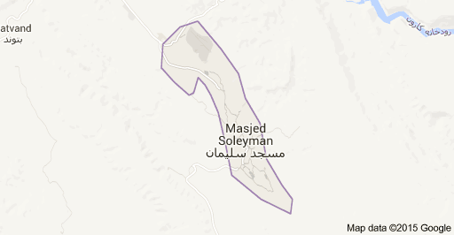

اوضاع طبیعی مسجد سلیمان
موقع نسبی:
یکی از شهرستان های استان خوزستان که از طرف شمال محدود است به رودخانه کارون از مشرق به منطقه کوچ نشین ایذه و از جنوب به هفتگل و از مغرب به شوشتر متصل است و ارتفاع آن از سطح دریا آزاد 362متر است.مساحت این شهرستان 7200کیلومتر مربع است.سلسله جبال زاگرس از حاشیه شمال شرق این شهرستان عبور مینماید که مهم ترین رشته کوه آن در این منطقه عبارتند از:کوه اُدریه،کوه کی نو،کوه تاراز،کوه منار،کوه ولا،کوه آسماری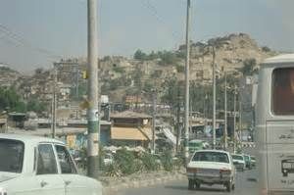

ناهمواری ها:
ناهمواری های این ناحیه دنباله غربی کوه های بختیاری است که رشته ای از جبال زاگرس میباشد.کوه های این منطقه به صورت متواری و پلکانی است.از جهت غرب به جلگه ی خوزستان و از طرف شرق به کوه های عظیم زاگرس ختم میشود.
آب و هوا:
قسمت شمال و شرق شهرستان که از حوالی کوه های ”کی نو“و“منار“به سمت ارتفاعات زاگرس کشیده می شود و قسمتی از بخش اندیکا را شامل میگردد دارای آب و هوای نسبتا سرد است.قسمت شمال و غرب ومرکزوجنوب شهرستان که آب وهوایش کاملا متفاوت با قسمت شمال شرق است زمستان های معتدل وتابستان گرم و خشک دارد.
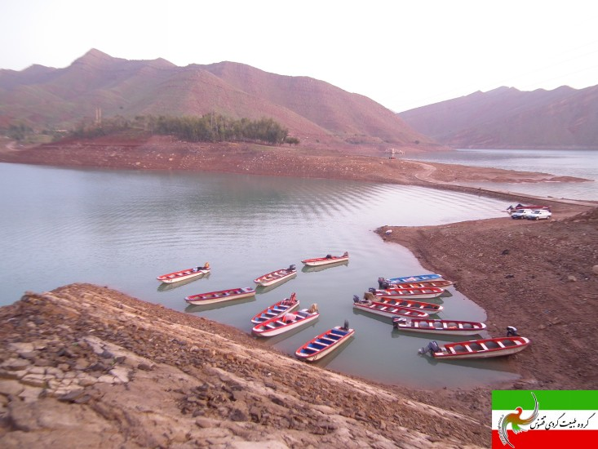

مهم ترین رودخانه مسجدسلیمان رودکارون است که از زاگرس سرچشمه میگیرد رودخانه دیگری به نام تمبی درجنوب شهر که از جاذبه های گردشگری شهر به شمار میرود.بلندترین ارتفاعات در استان خوزستان مربوط به مسجدسلیمان میباشد بلندترین نقطه این شهرستان مربوط به قله تاراز باارتفاع 3400متری است.
نام های قدیمی:
قدیمی ترین نام این شهر پارسوماش است که پس از اعلام استقلال هخامنش سردودمان سلسله هخامنشی پارسی که در این منطقه ساکن بودنداز حکومت ایلام دشت (سوزیانا) این سرزمین را پارسوماش نامیدند. در طول گذر زمان این شهر نامهای دیگری به خود گرفت از جمله آساک، جهانگیری (در زمان صفویه که میرجهانگیرخان بهرامسری آسترکی دورکی حاکم بختیاری بود، تحت نام ایشان، جهانگیری نامیده شد)، سرمسجد، میدان نفتون و در پایان مسجد سلیمان. در شمال شرقی مسجدسلیمان برروی تپه‌ای باستانی بنام سرمسجدآتشکده‌ای مربوط به آن دوران وجود دارد که پروفسورگیرشمن باستان شناس فرانسوی این آتشکده را مربوط به دوران پارس‌ها می‌داند و آنرا زادگاه چیش پش اول هخامنشی جد کوروش کبیر می‌داند. مسجدسلیمان را در قدیم سرمسجد می‌نامیدند و علت آن وجود این آتشکدهٔ باستانی می‌باشد، در زمان حمله اعراب تازی‌ها می‌خواستند که آنرا از بین ببرند اما ایرانیان به دروغ به آنها گفتند که این معبد ساخت حضرت سلیمان نبی می‌باشد و چون سلیمان نبی بسیار مورد احترام اعراب بود آنها از این عمل سر باز زدند. در سال ۱۳۰۳ هجری شمسی هنگام بازدید رضاخان از سرمسجد وقتی که او این ماجرا را شنید دستور به تغییرنام سرمسجد به مسجدسلیمان داد و بدین ترتیب در سال ۱۳۰۵ و به تصویب مجلس شورای ملی نام مسجدسلیمان را بر این شهر نهادند.
آثارباستانی:
معبد سرمسجد ازآثارباستانی مهم این شهرستان است که آتشکده های مربوط به دوران پارس ها در این مکان واقع شده است.در یکی از قدیمی ترین محلات آن به نام سرمسجد قرار دارد.تپه باستانی گلگیر در30کیلومتری جنوب مسجدسلیمان.معبدبردنشانده آتشکده ای مربوط به دوران هخامنشی است.این آثار به همان شکل اولیه خود سالم مانده و از تخریب محفوظ مانده است.

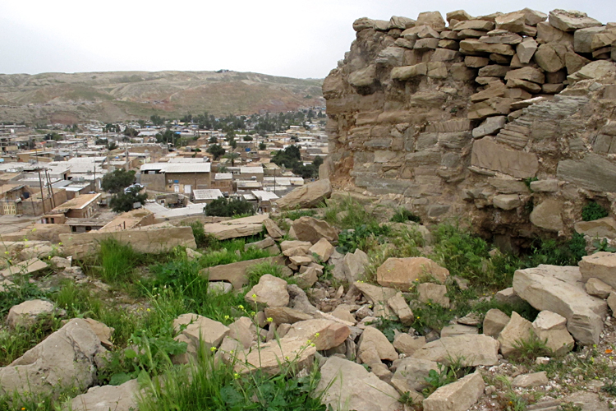
امامزاده ها و بقاع متبرکه فراوانی در این شهرستان وجود دارداز جمله:آرامگاه شهدای گمنام از دوران دفاع مقدس،امامزاده بی بی بطولی که در مسیراهواز-مسجدسلیمان واقع شده.مقبره بی بی زهراکه درخارج ازشهروجودداردوبه روایتی خواهر امام رضا(ع)است.قدمگاه امام رضا که در قسمت بیابانی وخارجی شهروجوددارد.درشهرستان اندیکادرفاصله ای اندک از مسجدسلیمان هم امامزاده معروف سلطان ابراهیم و بابااحمدواقع شده.دوموزه بسیارمهم در این شهر وجوددارد بانام های موزه مردم شناسی مسجدسلیمان و موزه نفت مسجدسلیمان.
اهمیت مذهبی و اعتقادات مردمی به پاک و مقدس بودن این شهرتاحدی زیاد بوده که بعد از ورود اسلام به ایران برای زیارت به این شهر میرفتند.
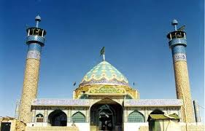
ساکنان این شهر را طوایف مختلفی از ایل بختیاری تشکیل میدهند که گویش بختیاری دارند ولی با کشف نفت در منطقه افراد دیگری از سایر مناطق بختیاری به منظور کسب وکار به این شهر آمدندورفته رفته به صورت دایم در این شهرساکن شدند. یکی از عوامل ایجادگسترش شهرمسجدسلیمان،اکتشاف نفت در این منطقه است.ویلیام دارسی باکشف نفت در این منطقه به انعقاد قراردادی با مظفری(قاجاریه)موفق شد.از زمان کشف نفت مسجدسلیمان از یک قصبه به شهری بزرگ مبدل شد شبکه آب و برق تکمیل گردید،سیستم فاضلاب شهربوجودآمد حمل ونقل زباله مرتب شدوسیستم اتوبوسرانی به کارافتاد همچنین ورزشگاه بزرگ ساخته شد ومسجدسلیمان چهره یک شهرتازه ومتفاوت ازسایر شهرها را به خودگرفت.
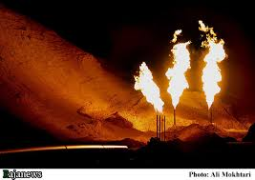
القاب مسجدسلیمان:
یکی از القاب مسجد سلیمان: "ام آی اس"
“masjed i soleyman”گفته شده که مخفف:
اما در واقع:
"Management information services"
بیشترمردم خوزستان و بعضی از مناطق ایران که دارای خوزستانی های زیادیست از جمله اصفهان این شهر را به این نام میشناسند.نامی است که در نامه های رد وبدل شده بین شرکت نفت ایران و انگلیس به جای مسجد سلیمان قرار می دادند.
"شهر اولین ها":
به دلیل ورود بسیاری از امکانات و کارخانجات برای اولین بار در ایران در این شهر از جمله اولین سینما،اولین زمین گلف،اولین کلوب تفریح...
اولین پالایشگاه نفت در ایران و خاورمیانه که محل تصفیه نفت خام در خاورمیانه بود در مسجد سلیمان ایجاد شد.اولین تصفیه خانه آب کشور،اولین کارخانه گوگردسازی در ایران وخاورمیانه که اکنون به موزه نفت تبدیل شده،اولین کارخانه تولید برق در ایران وخاورمیانه و اولین چاه نفت ایران و خاورمیانه در تاریخ 5خرداد 1278 در این شهر به نفت رسید،اولین راه آهن در ایران جهت تسهیل امر جابجایی وسایل حفاری در این منطقه است.اولین و مجهزترین باشگاه تفریحی شامل:سینما،پینگ پونگ،استخر شنا،زمین تنیس،...در حدود 100سال پیش تاسیس شد.
کلیسای نمره چهل: در محله نمره چهل واقع شده است و محل عبادت ارامنهٔ قدیمی که در مسجدسلیمان زندگی می‌کردند می‌باشد.
چاه نفت شماره یک: نخستین چاه نفت ایران و خاورمیانه که درسال ۱۲۸۷ به نفت رسید.
قبرستان خارجیها: قبور خارجیهای ساکن مسجدسلیمان مربوط به ۱۰۰ سال پیش تا قبل از انقلاب می‌باشد در ابتدای شهر بعد از دانشگاه آزاد قرار دارد.
سینما:
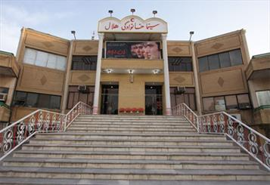
هم اکنون 1سینما فعال ،2سینما نیمه فعال،1سینما تعطیل شده وجود دارد.نمایش فیلم برای عموم در ایران اولین بار در این شهر مرسوم شد.سینما فرهنگ ویژه کارکنان آموزش و پرورش،سینما آلی پورکه تعطیل شده و سینما هلال که اکنون فعال است.سینما باشگاه مرکزی که خاص خانواده های شرکت نفت وگاز مسجدسلیمان است.
معماری :
ساختمان هایی که در دوره فعالیت شرکت نفت ایران وانگلستان درمسجدسلیمان ساخته شده اند دارای سبک معماری انگلیسی هستند که اکثر آنها با نام انگلیسی سازنده خود باقی مانده اند مثل کمیک لمب کرسنت که در اثر نوسازی تخریب شده اند.
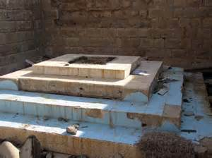
نام محلات بیشتر از نام چاه های نفت و یا ادارات شرکت نفت گرفته شده است مثل ”نمره یک“که به علت وجود چاه شماره یک که اولین چاه نفت بود به این نام مشهور شده است و این محل مرکز شهر مسجدسلیمان است.برخی محلات هم از نام طوایفی گرفته شده که برای اولین بار در انجا سکنی گزیده اند مانند مال جونکی.برخی محلات هم براساس افرادی که از شهرهای دیگر برای کار به این شهر آمدند نامگذاری شدند مثل لین هندی ها.
ورزش در مسجد سلیمان:
پایه شکل گیری بیش از ده رشته و تیم ورزشی در مسجد سلیمان است که عبارتند از:فوتبال،شنا،بولینگ،والیبال،گلف،تنیس،...برای اولین بار فوتبال در ایران از مسجدسلیمان آغاز شد که بین مردم بومی و انگلیسی ها بود.تیم نفت مسجدسلیمان اکنون یکی از 3تیم خوزستانی در لیگ برتر فوتبال ایران است.

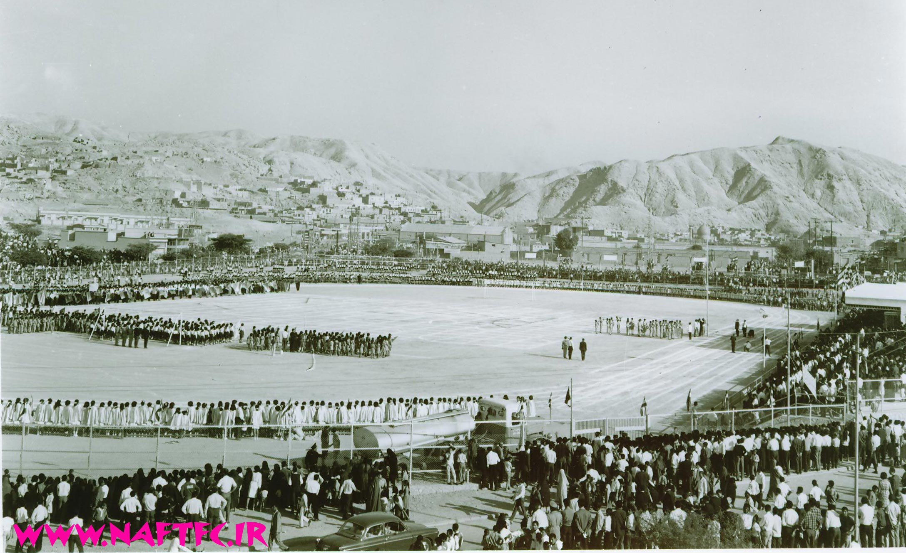

نتیجه:
با توجه به مطالب گفته شده نتیجه میگیریم که مسجدسلیمان با وجود اینکه یک شهر سازمان یافته وبسیارمجهز و قدیمی است ولی به دلیل جنگ ه،رکود ساخت و سازها و مهاجرت بی وقفه روستایی ها و خو گرفتن با فرهنگ غرب به شهری درهم و بدون ساختار تبدیل شده است.
منابع:
کتاب:شهمنی،دانش عباس،تاریخ مسجد سلیمان،انتشارات هیرمند،تهران،1374
مصاحبه:شهنام،حیدرخانی،مسجدسلیمان،8.1.1394
اطهاری،کمال،مسجدسلیمان شهری مدنیت یافته،شماره 47و48،1370،

